海南省总体规划(2015-2030)纲要（内容摘要）

　　目 录

　　一、目标愿景

　　二、总体布局

　　三、生态保护格局

　　四、开发布局

　　五、新型城镇化

　　六、产业发展

　　七、基础设施(五网)

　　八、公共事业

　　十、政策措施

　　一、目标愿景

　　战略目标：将生态与发展作为“出发点”和“归属点”，突出海南“生态、经济特区、国际旅游岛”三大优势，把握“一带一路、消费时代、创新发展”三大机遇，确定战略总目标为：2020年，全面建成小康社会，基本建成国际旅游岛。2030年，国际旅游岛发展成为中国特色社会主义的实践范例。

　　战略定位：本次规划战略定位可概括为：“一点、两区、三地”。“一点”即21世纪海上丝绸之路的战略支点;“两区”即全国生态文明建设示范区、全国改革创新试验区;“三地”即世界一流的海岛海洋休闲度假旅游目的地、国家热带特色产业基地、南海资源开发服务及海上救援基地。

　　二、总体布局

　　根据全省“一点两区三地”的战略定位，结合海南岛屿省特征、生态环境承载能力和现状发展基础，按照“严守生态底线、优化经济布局、促进陆海统筹”的空间发展思路，统一筹划海南本岛和南海海域两大系统的环境保护、资源利用、设施保障、功能布局、经济发展，在构建全省生态安全格局，保护好海南绿水青山、碧海蓝天的基础上，调整优化全省开发建设空间，合理配置资源，促进海南全面健康可持续发展。2030年，海南岛陆域空间中，一级生态功能区面积11535平方公里，占全岛陆域面积的33.6%;二级生态功能区面积15984平方公里，占全岛陆域面积的46.4%;开发功能区面积3699平方公里，占全岛陆域面积的10.8%。

　　表：海南岛各类功能区汇总表

表：海南岛各类功能区汇总表

|  |  |  |  |  |
| --- | --- | --- | --- | --- |
| 空间类型 | 2020年 | | 2030年 | |
| 各功能区面积指标（平方公里） | 占全省陆域空间比例 | 各功能区面积指标（平方公里） | 占全省陆域空间比例 |
| 一级生态功能区 | 11535 | 33.6% | 11535 | 33.6% |
| 二级生态功能区 | 15984 | 46.4% | 15984 | 46.4% |
| 开发功能区 | 3571 | 10.4% | 3699 | 10.8% |
| 其他用地 | 3309 | 9.6% | 3181 | 9.2% |
| 陆域合计 | 34399 | 100.0% | 34399 | 100.0% |

注：一级生态功能区。即生态红线区，指严格进行生态保护红线管控和刚性约束的区域。二级生态功能区。指进行生态指标管控的区域，既是农、林业的生产空间，也是重要生态空间。

　　三、生态保护格局

　　基于山形水系框架，以中部山区为核心，以重要湖库为节点，以自然山脊及河流为廊道，以生态岸段和海域为支撑，构建全域生态保育体系，总体形成“生态绿心+生态廊道+生态岸段+生态海域”的生态空间结构。

　　生态绿心。包括五指山、霸王岭、黎母山等40个重要山体、62万公顷热带雨林和12个自然保护区，是生态保护与水土涵养的核心空间。

　　生态廊道。包括38条生态水系廊道和7条自然山脊生态廊道，是全岛指状生长、山海相连的生态骨架。

　　生态岸段。包括河流入海口、基岩海岸、自然岬湾、潟湖、红树林等重要海岸带类型。

　　生态海域。包括珊瑚礁、海草床、红树林海洋保护区、水产种质资源保护区等近岸海域。

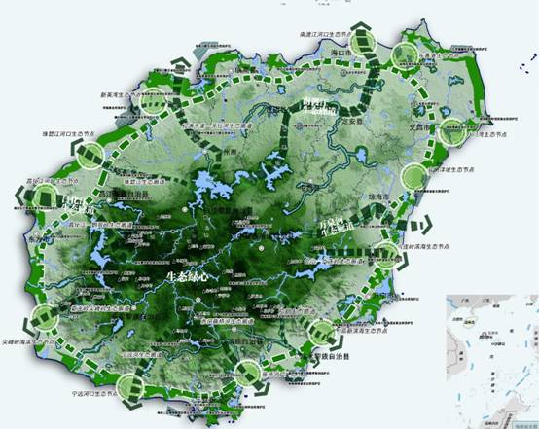  
图1：海南岛生态空间结构图

　　生态功能分区：

　　包括一级生态功能区、二级生态功能区和近岸海域生态保护功能区。

　　一级生态功能区。指严格进行生态保护红线管控和刚性约束的区域，是生态功能与生态安全的核心骨架。一级生态功能区包括禁止性生态保护红线区和限制性生态保护红线区;禁止性生态保护红线区内禁止与生态保护无关的开发建设，限制性生态保护红线区内实行严格的空间利用管控。

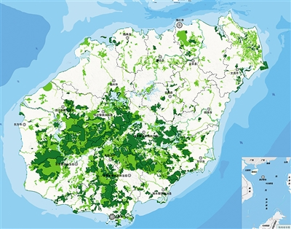  
图2 海南岛生态红线区域分布图

　　禁止性生态保护红线区：包括自然保护区的核心区和缓冲区，陆域种质资源分布区，其他极重要生物多样性保护区，红树林集中分布区，饮用水源一、二级保护区，其他极重要水源涵养区，极重要水土保持区，海岸带自然岸段保护区等。

　　限制性生态保护红线：包括自然保护区的实验区，水产种质资源保护区，其他重要生物多样性保护区，饮用水源准保护区，其他重要水源涵养区，重要水土保持区，风景名胜区、地质公园、森林公园、湿地公园，海岸带自然岸段生态缓冲区和核电安全缓冲区等。

　　二级生态功能区。指进行生态指标管控的区域，既是农、林业的生产空间，也是重要生态空间。区内实施严格的指标控制，面积指标可实施占补平衡。二级生态功能区主要包括耕地，部分林地，部分水域以及其它重要生态空间。

　　近岸海域生态保护功能区分为禁止性生态保护红线区和限制性生态保护红线区。

　　禁止性生态保护红线区包括国家级、省级自然保护区的核心区、缓冲区(含区内无居民海岛);领海基点保护范围区域等。

　　限制性生态保护红线区包括国家级、省级自然保护区的实验区，海草特别保护区，海洋保护区，近岸海域中增养殖用海区，自然保护区核心区、缓冲区外的无居民海岛，典型性热带海洋生态系统，重要河口生态系统，重要滨海湿地、自然景观与历史文化遗迹，重要岸线与邻近海域，重要渔业水域，特殊岸段和其他海域(扣除海口、三亚等城镇岸段和海口港、清澜港、三亚港、洋浦港、八所港等港口建设岸段)等。

　　资源利用与环境质量指标包括：资源利用底线(耕地、永久基本农田、林地、湿地面积)、资源利用上限(水资源、能源、海岸线和岸段)、环境质量底线(空气质量、环境质量、土壤环境质量、生态环境质量)。

　　四、开发布局

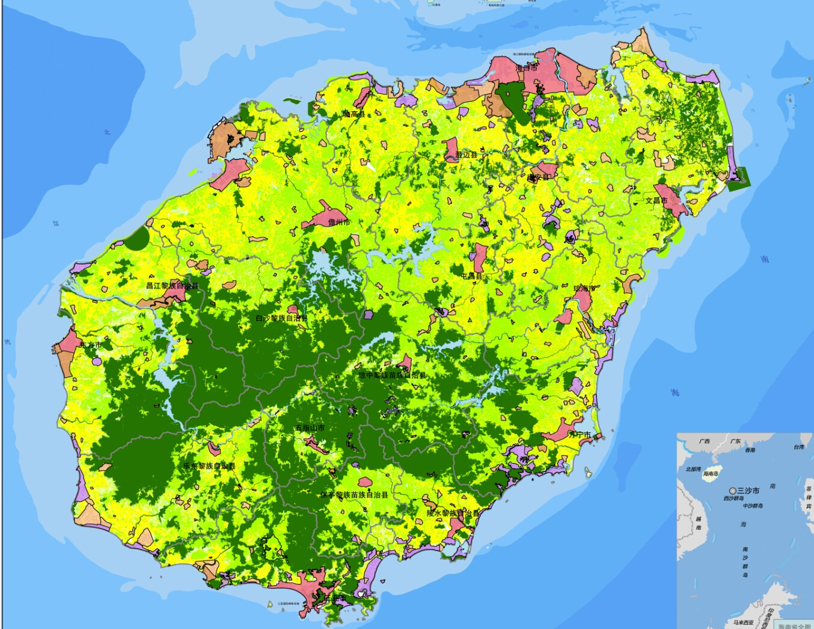  
图3 全省开发空间分布图

　　开发建设结构：建设海口、澄迈、文昌一体化的琼北综合经济圈和三亚、陵水、乐东、保亭一体化的琼南旅游经济圈，辐射带动全省;以高速公路、高速铁路、滨海旅游公路、机场港口为依托，优化全省城镇、旅游度假区和产业园区布局；加快特色产业小镇和美丽乡村建设，形成“日月同辉满天星”的开发建设结构。以海南岛及三沙市主要岛礁为依托，加强海上基地、机场航空、港口码头等基础设施建设，建立“布局合理、配套完善、保障有力”的海洋资源开发格局。

　　本岛开发区划：

　　包括“城镇功能区、旅游度假功能区、产业园功能区、重大基础设施功能区、乡村功能区”五类。

　　城镇功能区。指有一定经济基础、资源环境承载能力较强、发展潜力较大、集聚人口和产业的条件较好，应当重点进行集中城镇化的区域，包括各市县的主城区(中心城区)和各建制镇。

　　旅游度假功能区。指依法批准的旅游度假区、景区景点配套设施及其他已经建成的度假区，包括重点旅游度假区、其他旅游度假区和旅游景区景点。

　　产业园功能区。指经省级以上政府批准，以促进产业发展为目标而创立的空间载体，通过产业集群等模式，并配套相关优惠政策，从而达到集聚创新资源、培育新兴产业、促进转型升级的目的。

　　乡村功能区。指承担乡村居住、生活和产业功能的村庄建设区域。乡村功能区应大力推进美丽乡村建设，重点发展特色生态旅游服务、休闲农业服务等。

　　基础设施功能区。主要包括省域路网(包括机场、港口、铁路、公路等)、光网、电网、气网、水网等基础设施“五网”建设。

　　海域开发功能区划：

　　海洋开发功能分区分为海南岛近海海域和三沙海域。

　　五、新型城镇化

　　城镇化发展目标：

　　坚持把全省作为一个大城市统一规划，优化全省城镇空间格局和功能定位，以生态文明、全岛同城、区域一体、梯度推进、城园互动、产城融合为指导，促进两极地区一体化发展，全面提升城镇及乡村的就业吸纳能力和收入带动能力，促进就地就近城镇化，有序推进全省大中小城市和小城镇、乡村的协调发展，最大限度的优化空间资源配置，实现全省城乡公共服务均等化，全省城镇和乡村的健康、可持续发展。

　　人口总量预测。按照国家有关规范，预测2020年海南省常住人口为1084万人，2030年为1268万人。

　　城镇化水平及规模。2020年常住人口城镇化率达到60%左右,城镇人口约650万;2030年城镇化率达到70%左右,城镇人口约887万;到2020年全省建成100个特色产业小镇,2030年将所有建制镇建成特色产业小镇。

　　城镇化发展模式及实施路径：

　　优化省域各类资源要素配置，突出重点、差异引领，形成以南、北两极一体化发展区为全省新型城镇化、新型工业化核心，以其它设市城市和县城镇为支撑，以特色产业小镇为基础，以旅游度假区、产业园区为补充的城镇化实施路径。

　　两极引领。采取“区域一体”模式，加快发展海澄文一体化发展区和三亚—陵水—乐东—保亭一体化发展区，成为引领全省城镇发展的南北两极。

　　多点支撑。采取“内涵集聚”模式，积极引导生产要素向城市和县城镇集聚，提升各项公共服务设施和基础设施利用效率、夯实城市和县城产业基础，完善城市综合服务功能，提升承载能力和辐射带动能力。

　　就地就近。采取“特色引领”模式，高水平打造一批特色产业小镇，作为推进海南新型城镇化的重要抓手和农业人口就地就近城镇化的载体，有效吸纳本地农民就业、改善民居生活、吸引外来消费。支持建设美丽农(林)场，将农(林)场场镇和作业区、生产队建设纳入统一规划，推动农(林)场场部与所在市县镇墟优化布局、有机融合、协调发展。

　　产城融合。采取“协同联动”模式，促进城镇发展与产业园区、旅游度假区建设、就业转移人口集聚相统一，以城镇为基础承载新型工业化建设、旅游服务体系建设，以产业为支撑驱动城市服务配套设施完善，实现城镇与旅游度假区、景区、产业园区的融合互动。

　　城镇空间结构：全省构建“一环、两极、多点”的城镇空间结构。 “一环”即依托环岛高速铁路、环岛高速公路、

　　环岛滨海旅游公路形成串珠状城镇空间环，是全省城镇化的主体空间。“两极”是指海口、澄迈、文昌一体化的琼北综合经济圈和三亚、陵水、乐东、保亭一体化的琼南旅游经济圈。“多点”是指依托田字型高速公路和国道、省道，加快特色产业小镇和其他县城镇、建制镇及美丽乡村建设。

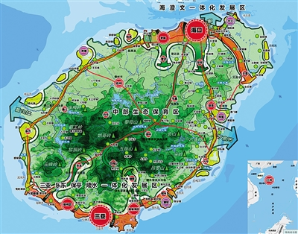  
图4 海南城镇空间结构图

　　城镇等级规模结构：全省形成“省域中心城市-区域中心城市-县城中心镇-特色产业小镇”四个规模等级构成的城镇等级规模结构。

　　城镇职能结构：

　　重点城市主导职能。以两大一体化发展区作为省域中心城市，承接国家重大战略功能、强化省域综合服务和战略性产业功能;以两大区域中心城市作为海南省东西部区域发展的重要战略节点，强化专业化职能;以九个县城中心镇作为片区发展重点，作为县、市域公共服务和特色产业发展节点，促进城乡一体化发展，强化特色化职能。

　　特色产业小镇。依据资源禀赋条件、历史文化及产业等发展特色，按照“一镇一品、各具特色”的原则，将全省特色产业小镇分为五种职能类型：旅游服务型、民俗文化型、工业物流型、海洋渔业型、特色农业型。推动特色产业小镇差异化发展，扩大本地人口就业渠道，提高城乡公共服务水平。

　　城镇基础设施：

　　城镇交通。积极贯彻公交优先发展的理念，确立公共交通在城市交通中的主体地位，发挥公共交通在机动化出行中的优先作用，引导小汽车的合理使用。

　　城镇给水排水。城镇供水普及率、自来水质合格率、污水处理率和污水回用率在现状基础上逐年提升，逐步达到国内领先水平。

　　城镇能源利用。省域中心城市和区域中心城市实现220KV电力系统全覆盖，县城中心镇实现110KV电力系统全覆盖，特色产业小镇实现35KV电力系统全覆盖。2020年实现省域中心城市、区域中心城市和滨海城市中心城区的管道天然气供应;2030年实现全部县城中心镇和部分特色产业小镇的管道天然气供应。提高清洁可再生能源在交通、照明、热水等方面的应用。

　　智慧城市。通过省域中心城市和区域中心城市的示范试点，构建包含智慧公共服务、智慧城市综合体、智慧安居服务、智慧教育文化服务、智慧健康保障体系建设、智慧交通、智慧政务管理运营平台等多位一体的智慧城市建设。

　　美丽乡村建设：到2020年，建设约1000个内涵丰富、功能齐全、特色鲜明的美丽乡村，使其成为人居环境适宜、低碳经济发达、生态环境优美、文化魅力独特、社会文明祥和的社会主义美丽乡村，带动海南乡村旅游健康快速发展。

　　六、产业发展

　　产业结构调整方向：大力提升热带高效现代农业、加快发展新型工业和高技术产业、做大做强以旅游业为龙头的现代服务业。

　　重点发展的十二类产业：旅游产业，热带特色高效农业，互联网产业，医疗健康产业，现代金融服务业，会展业，现代物流业，油气产业，医药产业，低碳制造业，房地产业，高新技术、教育、文化体育产业。

　　旅游产业。重点发展海洋旅游、医疗旅游、购物旅游、会展旅游、文体赛事旅游、乡村旅游、森林旅游、房车露营旅游和特色城镇旅游。全省形成“一岛、两极、两区、六组团”的旅游发展空间布局。

　　热带特色高效农业。重点提升南繁育种，发展天然橡胶、巩固发展冬季瓜菜等种养殖业、加快发展热带水果，推进农产品加工物流业和休闲农业、互联网+农业、农业金融保险等农业现代服务业发展。

　　互联网产业。重点发展电子商务、游戏动漫和服务外包等应用服务产业，大数据、研发设计、数字内容、物联网和卫星导航等平台支撑产业和互联网+旅游、互联网+农业、互联网+医疗等互联网+产业。

　　医疗健康产业。重点发展特许医疗、中医药健康服务、健康养生、健康保险、中医药种植及产品研发应用和互联网医疗健康产业。

　　现代金融服务业。通过壮大市场主体、增加信贷资金、建设多层次金融市场、用好保险红利政策、强化普惠金融、推动地方金融创新等措施，提升海南金融服务业发展水平。

　　会展业。大力发展会奖旅游，积极引进国际性会议、协会和大公司年会，在旅游购物、海洋旅游、健康医疗、互联网产业、特色高效农业、航天产业等方面培育一批国际化、专业化和品牌化的展会。

　　现代物流业。加强物流通道建设、完善物流网络、创新物流模式、整合物流资源、培育壮大物流企业，重点发展大宗商品交易中心，保税物流，跨境电子商务物流和城市共同配送、农产品、医药冷链物流。

　　油气产业。重点发展石油、芳烃、尿素、甲醇等化学原料产业、精细化工产业、新材料产业、高端化学制品产业和能源交易产业。

　　医药产业。重点发展生物医药，中医药、黎药、南药;医疗设备等产业。

　　低碳制造业。重点发展汽车制造业、绿色食品加工业、新能源新材料业、新型网络制造业、游艇制造和海洋装备制造等产业。

　　房地产业。重点发展棚户区改造改善本岛长居型居住地产、经营性旅游地产、度假旅居型地产、商业地产。建立持续稳定健康的房地产产品供应体系与住房保障体系。

　　高新技术、教育、文化体育产业。重点培育高新技术、特色娱乐产业、文化旅游产业、文化节庆会展产业、影视制作产业、新媒体与创意产业、体育休闲产业和对外文化贸易产业。

　　省级重点产业园区类别。根据产业发展规划，资源和区位条件，结合现状建设和远景规划设立省级重点产业园区，包括旅游产业园区、高新技术及信息产业园区、临空产业园区、工业园区、物流产业园区和健康教育园区共六类产业园区。

　　七、基础设施(五网)

　　1、路网：

　　任务目标。推动全省“海陆空立体化交通系统”的一体化互联互通。

　　进出岛交通设施：

　　航空：形成“南北东西、两干两支”的机场布局。

　　港口：推进“四方五港”建设，整合全省港口资源。

　　铁路：改造升级现有粤海轮渡设施；力争开通动车轮渡，实现海南高铁与全国高铁联网。

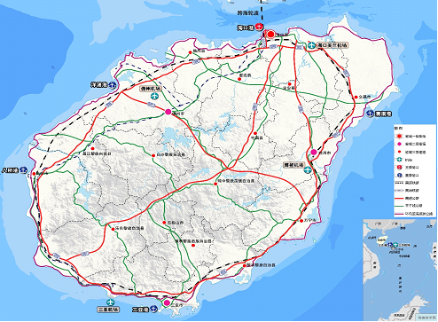  
图5 海南岛综合交通规划图

　　岛内交通设施：

　　铁路及城市轨道。形成以环岛高铁为主骨架，既有西环铁路为辅助，地方专支及特色铁路为补充的铁路网格局。

　　干线公路。形成以“田字型”高速公路为主骨架、“三纵四横”国省道为主干线、环岛滨海旅游公路及其它国省道为补充的干线公路网络。

　　旅游交通设施：

　　邮轮、游艇及内河旅游设施：重点打造环海南岛游船游线、三沙邮轮旅游线、环南海邮轮旅游线。开发南渡江、文昌河、万泉河以及三亚河的内河旅游航运。

　　旅游公路。建设环岛滨海旅游公路，串联全省主要滨海旅游资源。

　　2、光网：

　　任务目标。按“一年补短板、三年达先进、五年要领先”的目标，实现我省网络强岛建设取得突破性发展。

　　三网融合。推进电信网、广播电视网、互联网“三网融合”工程，开展“中国移动、中国联通、中国电信”三网基站和通信线缆通道的共建工作，打造“数字海南”。

　　信息网络设施。构建海南省“三纵三横”的网格状干线传输光缆网络。推进信息基础设施的共建共享，在海口和三亚重点规划两个共建共享的省级信息枢纽;建设海口、三亚、临高三大出省光缆通道;建设重点城市数据中心和近海覆盖重要基站。

　　3、电网：

　　任务目标。建设全岛智能电网系统，完善电源与输配电网络设施建设，改善农村电网服务水平。

　　电源结构。构建以清洁煤电、核电为主力电源，以燃气和抽水蓄能为调峰电源，以可再生能源为补充的电源结构。

　　线网设施。加强海南电网主网架结构建设，同时建设联网二回工程，加强与大陆主干网联接;实现全省“双回路跨海联网、双环网沿海覆盖、三通道东西贯通”的电力主网架格局。

　　4、气网：

　　任务目标。逐步提高全岛燃气普及率;实现管道天然气覆盖全省市县城区。

　　供气气源。重点开发海上气田，建设琼粤天然气管线、洋浦LNG接收终端和海南LNG仓储转运中心。

　　气网建设。2020年，建设完成文昌、琼海、万宁、陵水至三亚的高压天然气管线，建成环岛高压天然气环网，配套燃气门站和高中压调压站建设;2030年，建设环岛天然气管道向中部市县城区的延伸，实现定安、屯昌、琼中、白沙、五指山、乐东、保亭等城区的管道天然气供应。

　　5、水网：

　　任务目标。构建防洪抗旱减灾、水资源合理配置和高效利用、水资源与水生态环境保护三大体系。

　　水网连通。规划三大河流连通工程和三条跨界河流连通工程，同时布局五大扇形水网建设，并同步配套建设管理网和信息网，实现“三网合一”。

　　灌区建设。把灌区骨干渠系节水改造、末级渠系建设、田间工程配套和高效节水灌溉工程统筹考虑，优化全岛农田灌溉体系。

　　设施建设。推进红岭灌区工程、海口市南渡江引水工程、迈湾水利枢纽工程和天角潭水利枢纽工程。继续实施大江大河整治、重点中小河流治理、海堤建设、涝区治理、山洪灾害防治和病险水库和病险水闸除险加固。完善供水保障体系，推进供水排水水厂及配套管网建设，巩固提升农村饮水安全成效，完善大中型水库库区和安置区基础设施建设，进一步加强主要江河湖库水文水资源监测能力建设。

　　八、公共事业

　　1、医疗服务：

　　基本建立由省、市(县、区)、乡镇(社区)、村四级医疗卫生机构组成的医疗卫生服务体系。

　　一小时三级医院服务圈。完善东西南北中五大区域医疗卫生中心;实现全省“一小时三级医院服务圈”全覆盖。

　　城乡医疗服务体系。城市以区域医疗中心、专科医院为主，社区卫生服务机构为基础，门诊部、诊所等为补充;农村以市、县级综合医院为龙头，乡镇卫生院为骨干、村卫生室为基础构建城乡医疗服务体系。

　　公共卫生服务体系。以省疾病预防控制中心为龙头，五大区域重点疾病预防控制中心为区域依托，县级疾病预防控制中心为基础，加快推进疾控体系建设。构建妇幼保健和计划生育、卫生监督等公共卫生服务，以及精神卫生、皮肤性病等专病防控的公共卫生服务体系。

　　2、文化体育事业：

　　优化全省文化体育事业发展的空间布局，海口、三亚建设具有国际一流水准的标志性文化设施和服务平台;东部地区市县做大做强文化事业，促进公共文化资源共建共享;中西部地区市县继续加强基层文化设施建设和文化与旅游的深度融合。

　　省级文化体育设施。在海口、三亚布局服务于全省的省级文化体育设施;在琼海建设国家南海博物馆;在五指山修缮省民族博物馆。

　　市县文化体育设施。按照国家标准，建设布局科学、规模合理的市县文化体育设施。

　　乡镇(街道)文化体育设施。重点建设乡镇(街道)综合文化站和“三室一场一路径”体育健身设施。

　　行政村(社区)文化体育设施。重点建设行政村(社区)综合文体活动中心和便捷的体育健身设施。

　　3、教育事业：

　　到2020年，教育发展主要指标达到全国中等偏上水平，。加快推进课程改革和人才培养模式改革，全面实现县(市、区)义务教育发展基本均衡，加快调整城乡义务教育学校布局和职业教育、高等教育结构，着力推进热带海洋学院、旅游大学、教育产业园区建设等教育重点工程，继续扩大学前教育规模，适度扩大普通高中教育资源，加快扩大国内外合作办学规模。

　　重点发展学前教育、义务教育、普通高中教育、民办教育、特殊教育、继续教育、素质教育和特色文化教育。

　　4、科技事业：

　　凝练实施一批重大科技项目。在海洋工程、新一代信息技术、新材料、新能源和环境、医药和健康、生物和现代农业等领域，凝练实施一批体现海南战略意图的重大科技项目。

　　优化科技创新资源配置。构建科技管理平台，制定科技计划和资金管理办法，完善科技计划管理统筹决策和咨询机制，建立项目管理机制，强化资金使用的监督评估。

　　加快构建科技成果转化体系。建立科技报告制度，推进科技资源开放共享。加快发展技术市场，建设一批技术转移转化平台。制定促进省属事业单位科技成果转化办法。

　　优化整合基地和人才专项。优化科研平台布局，支持科技创新平台建设和能力提升。支持科技人才和优秀团队的科技创新和服务工作，引导和激励广大科技人员创新创业。

　　推进高新技术产业园区建设。实施高新技术企业培育工程，发展众创空间，推进高新技术产业园区、大学科技园区等科技园区建设。

　　九、空间管控

　　一级生态空间管控要求：

　　管控原则

　　性质不转换，功能不降低，面积不减少，责任不改变，实施生态补偿机制，尊重现实、区别对待等。

　　管控措施

　　禁止性生态保护红线区。原则上不得从事一切形式的开发建设活动，国家和省重大基础设施、重大民生项目，选址无法避开已划定的生态保护红线区，须报省人民政府批准。

　　限制性生态保护红线区。严格控制开发强度，禁止工业项目建设、矿产资源开发、房地产建设、规模化养殖及其他破坏主要生态功能和生态环境的工程项目。

　　允许保留的现状人工用地(低于5%)管控要求。农田：可以从事不破坏生态的农业生产活动，村庄：可进行正常的生产生活活动。探采矿项目：红线区内不再新增探(采)矿项目，红线区内在建和已建的探(采)矿项目在勘查(采)矿许可证有效期内可正常开展探(采)矿活动，许可证有效期满后，不得延续。其他开发建设活动：已建和在建并且不破坏生态环境的合法建设项目，准予保留，不得擅自改建和扩建;红线区内禁止一切违法建设项目。

　　二级生态空间管控要求：

　　管控原则

　　具体包括:严格环境准入、限制开发、削减污染物排放、修复生态功能修复、调整产业结构等

　　管控措施

　　耕地。严格建设项目用地审査管理，从严管控农用地特别是耕地转为建设用地，严格执行耕地占补平衡制度。

　　基本农田。永久基本农田一经划定，任何单位和个人不得改变或者占用。

　　林地。纳入二级生态空间管控的林地，实行总量控制和占补平衡原则，严格建设项目使用地审核管理。

　　生态岸线、岸带。加强海岸防波堤、沿海防护林等海岸带防护设施建设，确保自然岸线保有率不低于60%。

　　水域(河流、湖泊、滩涂湿地)。禁止任何单位和个人私自侵占、破坏、买卖或者以其他形式非法转让滩涂湿地资源，禁止建设污染环境、破坏生态的项目和设施，严禁破坏水体，切实保护好动植物的生长条件和生存环境。

　　近岸海域生态保护空间管控：

　　禁止性生态保护红线区：禁止一切开发活动。

　　限制性生态保护红线区：严格限制围填海，限制污染物排放，禁止破坏珊瑚礁、红树林、海草床等重要海洋生态区域功能的开发活动，严格管控开发建设活动，提升优化渔业生产。

　　开发空间管控：

　　城镇开发空间。以“显山、露水、见林、透气”为基本原则，处理好城镇建设与山体、水系、林地等自然要素的关系，加强城市公园绿地、滨海防护林、湿地等生态空间的保护，科学规划布局城镇内部的开敞空间和廊道，有机组合“山、水、林、城”，建设人与城镇、人与自然、城镇与自然相得益彰的生态家园。

　　乡村生活空间。以“小尺度、融自然、承乡愁”为基本原则。处理好乡村建筑与自然环境之间的关系，引导乡村就地美化提升，延续村庄山、水、田、居的整体格局;传承民俗民族和传统文化特色，体现自然、文化风貌特色。严禁采取大拆大建、砍树毁林、填水填河的建设行为，最大限度的减少对周边环境的冲击。

　　旅游度假空间。以“生态环境优美、旅游主题鲜明、旅游产业发达”为基本原则，建设度假风情、形态舒缓、主题鲜明、配套完备的旅游度假天堂。

　　省级产业园区。以“集约高效、绿色环保”为基本原则，建设传统产业高端化、特色产业集群化、高新技术产业和战略性新兴产业规模化的现代化园区。产业园区内项目实行有条件的退出机制，建立产业园区项目准入或负面清单制度，对入园项目的投资强度和产出效益可参照退出条件作出限定，对能耗控制提出要求，对开发强度提出限制。

　　农垦发展指引：支持农垦发展八大产业、建设八大园区，构建现代农业经营体系，推进一二三产业融合发展。农垦系统居民点应依托现有场部集约发展小城镇，保留一些具有特色资源的连队，将其培育为特色村庄，形成垦区与地方相融合的乡镇居民点风貌体系。

　　十、政策措施

　　一、探索创新土地政策、投融资政策、财税政策，最大限度的发挥资源利用效益

　　严格土地总量管理，优化土地资源配置。实施土地利用计划差别化管理，优先保障国际旅游岛建设鼓励扶持类建设项目用地。稳步开展城乡建设用地增减挂钩试点，逐步建立城乡建设用地统一交易市场。

　　积极争取中央财政加大对海南的均衡性转移支付力度，省级财政继续加大对市县的转移支付力度，支持市县改善财力状况，推进基本公共服务均等化。

　　建立完善海南旅游投融资平台，为各类资金参与海南国际旅游岛开发建设创造条件。

　　二、探索生态管控和补偿政策，最大限度的守住生态底线

　　创新生态保护考核方式。按照“环境质量总体不下降”的考核思路，实现对全省生态文明建设的考核。

　　创新生态保护补偿机制。将全省生态保护红线区域全部纳入国家生态补偿范围，建立覆盖全省所有市县的财政转移支付生态补偿机制。

　　统筹用好各类发展指标和生态资源。统筹安排建设用地指标、填海指标、单位GDP能耗、二氧化硫排放等国家实行总量控制的指标以及全省范围内的耕地、林地、岸线、海域、海岛、水域等资源利用。

　　三、探索以规划代替项目立项，以区域综合评估评价代替项目专项评估评价和相关审批，最大限度的简化行政审批

　　规划体制机制创新与经济社会管理体制机制创新相结合。最大限度地简化行政审批，提高项目审批效率。

　　探索以总体规划代替项目立项审批。对列入《海南省总体规划》的政府投资项目不再审批项目建议书，直接审批可行性研究报告。市县和部门规划与总体规划一致的企业投资项目，不再进行项目立项审批，直接由省或市县发改部门备案。复制推广自由贸易试验区政策措施，在园区试行准入清单或负面清单管理。

　　探索以区域性评估评审代替项目单个项目的评估评审。允许在园区范围内，形成统一的专项评估评审报告。园区仅审查项目容积率、建筑外观标准、排污总量、单位面积投入产出比等招商引资考核指标。

　　四、探索建立规划管控、约束和落实机制，实现一张蓝图干到底

　　立法明确《海南省总体规划》的统领地位。明确总体规划的法律地位、管控原则及其编制、审查、批准和修编的具体程序。明确总体规划对省级各专项规划、市县规划的指导、管控和约束作用，实现“一张蓝图干到底”

　　规划编制与谋划项目相结合，围绕国务院44号文件、三沙总体发展规划、“一带一路”战略等，储备一批、生成一批、培育一批项目。

　　建立全省统一的规划管理机构。明确“多规合一”管理主体，落实机构编制和工作经费，明确管理机构对各类规划的指导、管控职能。

　　建立统一的空间规划信息管理平台。建立统一、开放的空间规划信息协同管理平台，实现各市县、各厅局业务管理信息系统与平台的信息交换、信息共享和管理联动。

　　完善规划执行的监督落实机制。完善规划编制、审批和修改机制，规划管理机构应依法对专项规划进行修改、补充和完善。